Специализированная гимназия № 8 с обучением на трех языках имени М.Х. Дулати

ПОУРОЧНЫЙ ПЛАН (краткосрочный план)
Техника игры
тема урока

Раздел | Взаимодействие через командные спортивные игры
ФИО педагога | Тореханова Елена Викторовна
Дата
Класс: 9 | Количество присутствующих: | Количество отсутствующих:
Тема урока | Техника игры
Цели обучения в соответствии  с учебной программой | 9.1.1.1 сопоставлять двигательные навыки для развития точности, контроля и маневренности в большом диапазоне спортивно-специфических двигательных действий;  9.1.3.1 комбинировать навыки и последовательность движений при выполнении спортивно-специфических техник;
Цели урока | 1. Знают общие правила игры в волейбол.  2. Выполняют различные задания индивидуально, в парах и в группах.  Все учащиеся смогут на своем уровне выполнить упражнения, направленные на достижения цели обучения.  Некоторые учащиеся продемонстрируют усложненный уровень знаний и понимания выполняемого действия.  Отдельные учащиеся покажут результат, повышающие свои возрастные особенности.
ХОД УРОКА
Этап урока/ Время | Действия педагога | Действия ученика | Оценивание | Ресурсы
Начало  урока  10 минут | 1. Учитель строит класс.  2. Приветствует учеников.  Учитель, задавая наводящие вопросы учащимся, знакомит их с темой урока, с целями обучения, ожидаемым результатом и целями урока:  1) Что означает слово волейбол?  2) Какие основные элементы игры в волейбол вы знаете?  3) Какие способы приема и передачи мяча вы знаете?  4) Состав команды на площадке?  3. Ходьба и её разновидности в колонне:  - по одному на носках, руки в сторону;  - на пятках, руки на поясе.  4. Беговые упражнения:  Равномерный бег в колонне по одному;  СБУ:  - с высоким подниманием бедра;  - приставными шагами левым, правым боком;  - бег с захлёстом голени назад.  5. Комплекс ОРУ на месте.  1) И.п. – ноги на ширине плеч.  1–4 – вращение головы по часовой стрелке  5-8 - против часовой стрелки  2) И.п. – ноги на ширине плеч, руки в стороны.  1–4 – вращение кисти рук вперед,  5–8 – вращение локтей вперед,  9-12 – вращение рук вперед.  3) То же самое, вращение назад.  4) И.п. – ноги на ширине плеч, руки на поясе.  1–4 – вращение тазом по часовой стрелке  5-8 - вращение тазом против часовой стрелки  5) И.п. – ноги на ширине плеч, руки внизу, пальцы сцеплены в замок.  1–3 – наклон к левой ноге, в середину, к правой ноге.  4 – с прогибом назад.  6) выпад в сторону на правую ногу,  Выпад на левую ногу.  7) И.п.- о.с.  1 - упор присев.  2- выпрыгивание вверх | Учащиеся встают в строй.  Приветствуют учителя.  Ученики с легкостью узнали тему урока, ответили на вопросы учителя.  Выполняют упражнения в ходьбе.  Выполняют разминочный бег и специально беговые упражнения.  Выполняют разминку на месте под счет.  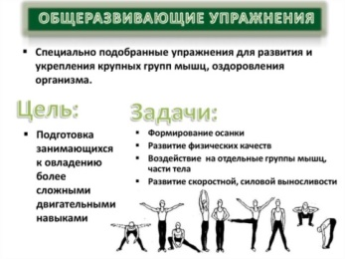 | Смотрит на внешний вид учащихся  Дескриптор  - Обратить внимание на осанку.  - Держать дистанцию.  Дескриптор  - Бежать на стопе.  - Следить за дыханием.  - Держать дистанцию.  Дискриптор  Следить за дыханием;  Следить за осанкой;  Прыжки выполнять на носках; | Свисток
Середина урока  30 минут | Учитель проводит инструктаж по ТБ на уроках по волейболу.  Учитель предлагает учащимся задания.  Индивидуальная работа  Цель: научить учащихся двигаться в стойке  в игровом пространстве.  Задания с мячом:  - набрасывание мяча над головой,  - стоя возле стенки, передача мяча сверху,  - прием мяча снизу, одной рукой,  - стоя возле стенки, передача мяча снизу.  Оценивание:  Наблюдения учителя.  Учитель наблюдает за работой учащихся, корректирует индивидуальную работу с мячами.  Парная работа.  Техникой передачи мяча на месте и с перемещениями.  Задания:  1.Двое стоят на расстоянии 4-5 м друг от друга;  - Выполняют передачу мяча сверху.  - Выполняют передачу мяча снизу.  Цель этих упражнений - закрепить навыки передач.  Оценивание:  Наблюдения учителя.  Учитель наблюдает за работой учащихся, корректирует технику выполнения.  2. Подача мяча,  выполняется в парах, через сетку:  - подача мяча снизу,  При нижней подаче можно чуть присесть. На протяжении всех элементов подачи вы должны держать зрительный контакт с мячом.  - подача мяча сверху.  Подача включает три стадии: исходное положение, подбрасывание мяча и замах, удар по мячу.  Удар должен быть хлестким.  Групповая работа.  Учебная игра. Класс делится на две команды, играют в волейбол по правилам.  Оценивание:  Наблюдения учителя.  Учитель наблюдает за работой групп.  В учебной игре - объясняет правила игры.  Учитель после игры объясняет, чтобы хорошо играть в волейбол, нужны сильные руки и пальцы. Рекомендует выполнять для этого дома разные упражнения.  Дает задания учащимся:  ОФП:  Сильные учащиеся выполняют: отжимание от пола – 10 раз.  Слабые учащиеся выполняют: отжимание от колен – 10 раз.  Учитель задает вопросы:  - Сколько касаний разрешается на площадке?  - Какими частями тела можно играть в волейбол?  - В каком направлении совершается переход? | Ученики внимательно слушают.  Ученики выполняют задания учителя,  после упражнения оценивают свою работу.  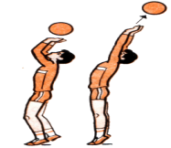  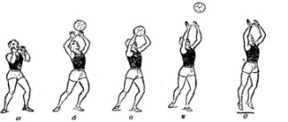  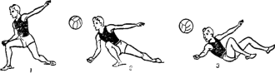  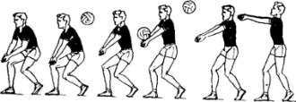  Учащиеся проводят самооценивание.  Ученики разделились на пары, выполняют передачу мяча.  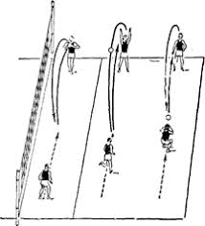  После задания оценивают друг друга.  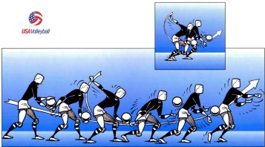  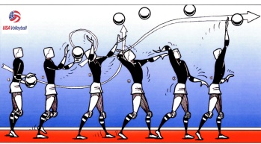  После задания оценивают друг друга.  Разделить класс на две команды.  Учащиеся проводят - взаимооценивание  Выполняют упражнения  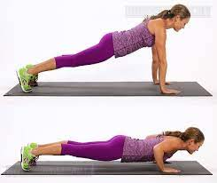  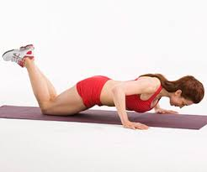  Ученики отвечают на вопросы. | - Учащиеся самостоятельно работают над заданием.  - Учащиеся понимают смысл заданий.  Дескриптор  - стоять на согнутых ногах,  - прием мяча происходит на уровне лица,  - одновременно выпрямлять локти и колени, во время приема мяча.  - при приеме снизу, руки прямые в локтях,  - одна нога впереди, другая сзади.  Дескриптор  - Учащиеся выполняют технически правильно передачу сверху, снизу.  - Учащиеся в парной работе выполняют удобные передачи партнеру.  Дескриптор  - соблюдают последовательность при выполнении элементов;  - при подаче снизу, рука прямая;  - не отклонятся назад во время удара;  - во время подачи сверху, пальцы растопырены,  - удар по центру мяча,  Дескриптор  -Учащийся понимает смысл командной игры;  -Учащийся в более сложной обстановке применяет навыки перемещений, приема и передач мяча.  - Учащиеся соблюдают правила игры. | Волейбольные мячи,  Доска с магнитами:  - для самоценивания и взаимооценивания.  Планшет, посмотреть видео, передача мяча сверху двумя руками:  https://www.youtube.com/watch?v=dWtsWeWNrHU  Посмотреть видео: подача мяча сверху  https://www.youtube.com/watch?v=Q-OmlYK8KL4
Конец урока  5 минут | Учитель строит учащихся.  Дает упражнение на внимание и восстановление дыхания.  Учитель предлагает провести рефлексию: понравился ли урок, все ли получилось, как вы оцениваете свою работу на уроке?  Подводит итоги урока, оценивает работу класса в целом.  Домашнее задание: пресс, приседание.  Организованно покидают спортивный зал.  Дома пройти тест по теме урока: https://onlinetestpad.com/zavzyrh26iuim  Изучить тему и ответить на вопросы в оnlinemektep –  Техника игры и технические приемы в волейболе.  https://onlinemektep.org/schedule/05.10.2021/lesson/0b9d2afa-4659-4544-a09d-c0328a052829 | Учащиеся выполняют упражнения на внимание. Восстанавливают дыхание.  Ученики оценивают урок, а так же свою работу на уроке.  Организованно уходят в раздевалку. | Рефлексия.  - я доволен своей работой на уроке,  - на уроке я работал неплохо,  - на уроке мне было трудно. | 